**LASER World of Photonics, München 24.–27.06.2025 | Halle 3, Stand B313**

**Scansonic auf der LASER World of Photonics: 25 Jahre Exzellenz in der Metallbearbeitung mit Laser**

***Scansonic präsentiert seine neuesten Bearbeitungsoptiken auf der diesjährigen LASER World of PHOTONICS. Besonderes Augenmerk liegt dabei auf Anwendungen in der Elektromobilität und Karosseriefertigung. Besonderes Highlight am Stand ist eine kompakte Anlage zur Batteriekontaktierung des Kooperationspartners Bergmann & Steffen.***

Berlin, Juni 2025 – Scansonic feiert 25 Jahre Expertise für laserbasierte Metallbearbeitung auf der LASER World of PHOTONICS 2025. Ein Ergebnis dieser Entwicklungsstärke ist die ALO-Produktfamilie für das Laserlöten und Laserschweißen mit Zusatzdraht und taktiler Nahtführung. Für die Herausforderungen in der Elektromobilität hat Scansonic die im Karosseriebau führende ALO4 um mehrere Varianten erweitert: Die ALO4-O mit Strahloszillation ermöglicht breitere Verbindungsquerschnitte für eine hohe Nahtfestigkeit. Die ALO4-L mit verlängertem Teleskoparm wurde speziell für tiefliegende Nähte konzipiert. Die neueste Entwicklung, die in München präsentiert wird, ist die ALO4-F. Sie eignet sich besonders für schwer zugängliche Stellen wie Eckverbindungen im Batteriekasten. Mit diesen Lösungen deckt Scansonic alle relevanten Fügeprozesse eines Batteriekastens ab. Über die Partner Dinse für den Drahtförderer und Brightlight Laser Systems erhalten Kunden auf Wunsch alle benötigten Elemente aus einer Hand.

Am Messestand wird zudem das hochdynamische Batterieschweißsystem von Bergmann & Steffen präsentiert – eine Komplettlösung für das Laserschweißen von Rundzellen. Die Anlage kombiniert präzise Bildverarbeitung und schnelle Spanntechnik mit der neuesten FCW-Systemtechnik von Scansonic. Das FCW-System überzeugt durch die erweiterbare Zahl von Laserspots, anpassbare Laserleistung und leistungsstarke Scanner. Es ist besonders geeignet für Anwendungen mit hohen Stückzahlen und anspruchsvollen Qualitätsanforderungen, etwa bei Batteriezellen, Bipolarplatten, Flächenkühlern oder Kupfer-Hairpins für E-Motoren.

Zusätzlich zu den genannten Highlights stellt Scansonic auf der Messe auch Optiken zum Laserschneiden und Laserbeschichten vor. Diese Lösungen bieten höchste Präzision und Flexibilität für verschiedenste Anwendungen in der Metallbearbeitung. Ergänzt wird das Portfolio durch optische Nahtführsensoren für das automatisierte Lichtbogenschweißen, die eine automatisierte und präzise Fertigung ermöglichen.

*1998 Anschläge (Text ohne Überschrift und Intro)*

**25 Jahre Scansonic MI GmbH**

Scansonic bietet Systeme und Lösungen in den Bereichen Laserschweißen, Laserlöten, Laserschneiden und Laserhärten sowie optische Sensorik und Prozessüberwachungssysteme. Mit innovativen Lösungen und einem der weltweit modernsten Laserapplikationszentren unterstützt der Spezialist Kunden aus Automobilbau, Schienenfahrzeugbau und Energietechnik dabei, hochpräzise und zuverlässige Prozesse zu realisieren. Bei laserbasierten, taktilen Fügesystemen im Karosseriebau ist die Scansonic MI Weltmarktführer. Das Unternehmen gehört zu der mittelständischen Berlin.Industrial.Group. (B.I.G.) mit Hauptsitz in Berlin und rund 360 Mitarbeitern.

[**www.scansonic.de**](http://www.scansonic.de) **/** [**www.berlin.industrial.group**](http://www.berlin.industrial.group)

|  |  |
| --- | --- |
| **Redaktionsanfragen:**  B.I.G. Corporate Services GmbH  Christiane Herzer  Tel. 030-912074-566  E-Mail: christiane.herzer@berlin.industrial.group | **Leseranfragen:**  Scansonic MI GmbH  Schwarze Pumpe Weg 16  12681 Berlin  Tel.: 030-912074-360  E-Mail: info@scansonic.de  [www.scansonic.de](http://www.scansonic.de)  [www.berlin.industrial.group](http://www.berlin.industrial.group) |

**ANHANG FOTOS**

**Bild 1**

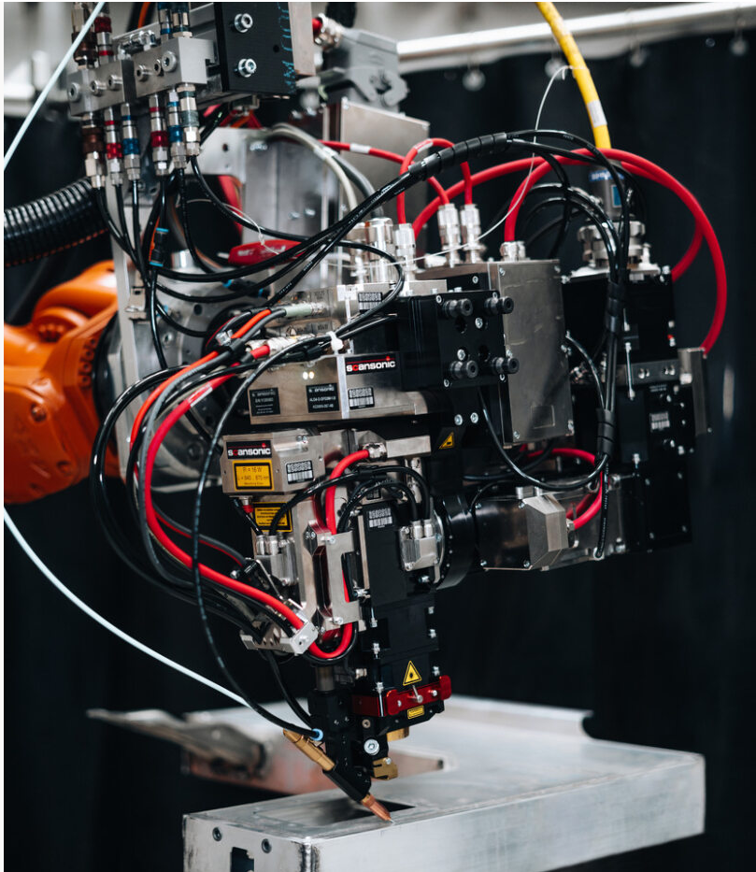

Die ALO4-O wurde speziell für den Einsatz in der Fertigung von Batteriekästen konzipiert. Der Laserbearbeitungskopf kombiniert dabei die taktile Nahtführung mit der Laserstrahloszillation einer Remote-Optik.

*Copyright Scansonic MI GmbH*

**Bild 2**

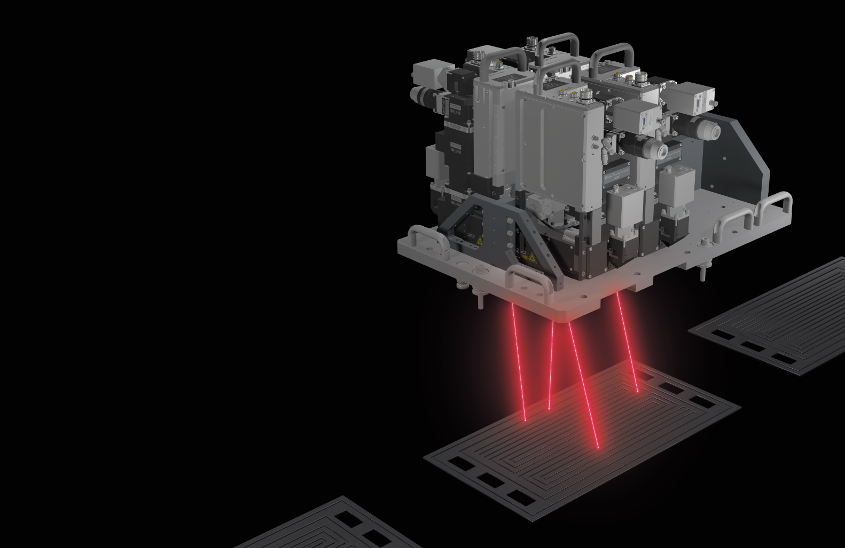

Mit dem neuen FCW-System antwortet Scansonic auf die steigenden Anforderungen an Geschwindigkeit und Qualität in der Laserbearbeitung, zum Beispiel für das Laserschweißen von Bipolarplatten, Batteriekontakten, Hairpins oder Flächenkühler für Autobatteriewannen im Antrieb von Elektrofahrzeugen.

*Copyright Scansonic MI GmbH*

**Bild 3**

Ein Bild, das Maßstabsmodell, Spielzeug enthält.

Bei diesem FCW-System sind fünf Scanner-Einheiten auf einer Applikationsplatte angeordnet. Sie ermöglichen das parallele Schweißen und erhöhen auf diese Weise die Prozessgeschwindigkeit signifikant.

*Copyright Scansonic MI GmbH*

**Bild 4**

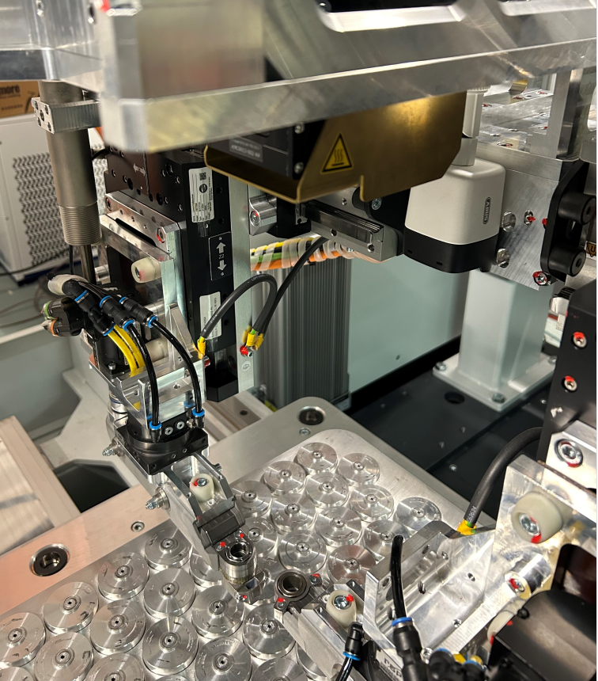

Durch die Kombination von zwei Spannvorrichtungen und der FCW-Schweißoptik erreicht die Anlage von Bergmann & Steffen, der Scanwalker hohe Produktionsgeschwindigkeiten.

*Coypright: Bergmann & Steffen GmbH*